- ĐẶT VẤN ĐỀ
- Lí do chọn đề tài
Tập làm văn là phân môn mang tính chất tổng hợp, sáng tạo, thực hành từ các phân môn khác của môn Tiếng Việt. Đồng thời, nó còn gắn bó mật thiết với tất cả các môn học khác trong chương trình Tiểu học và thể hiện được đậm nét cá nhân. Dạy Tập làm văn theo hướng đổi mới nhằm rèn luyện cho học sinh kĩ năng sản sinh văn bản dưới cả hai hình thức nói, viết về một nội dung nào đó hay một đề tài cụ thể. Điều này đòi hỏi giáo viên giảng dạy phải vận dụng các phương pháp và cách tổ chức linh hoạt để đạt hiệu quả như mong muốn.
Đổi mới phương pháp dạy học theo định hướng phát triển năng lực người học đang là được đặt ra trong thực tiễn giáo dục hiện nay. Dạy học Tập làm văn ở Tiểu học là một trong những nội dung giáo viên tới phát triển năng lực học sinh một cách tốt nhất đặc biệt là năng lực tư duy sáng tạo. Bởi Tập làm văn là nội dung thực hành, tổng hợp các kiến thức, kĩ năng Tiếng Việt.
Trong dạy học Tập làm văn, văn miêu tả con vật lớp 4 có vai trò rất quan trọng. Nó yêu cầu cao hơn so với văn miêu tả đồ vật và cây cối vì ngoài việc làm rõ những nét tiêu biểu về hình dáng, còn cần phải nêu bật được những đặc điểm về hoạt động, tính nết của con vật, đồng thời bộc lộ được mối quan hệ tình cảm của người tả với con vật đó. Đây là kiểu bài lí tưởng để học sinh phát huy năng lực viết văn và thể hiện tình cảm của bản thân chân thực nhất, sinh động nhất về đối tượng là vật thể sống. Văn miêu tả con vật cũng là mảnh đất màu mỡ để học sinh phát huy năng lực tư duy sáng tạo và khơi gợi hứng thú học tập, bồi dưỡng, hoàn thiện nhân cách, tinh thần trách nhiệm bảo vệ động vật.
Tuy nhiên, qua thực tế nhiều năm giảng dạy lớp 4, tôi hiếm khi phát hiện thấy học sinh viết được tốt những bài văn miêu tả con vật. Tại sao học sinh học tốt phân môn này lại hạn chế nhiều như vậy, trong khi Tiếng Việt là tiếng mẹ đẻ của chúng ta. Chúng ta tự hào Tiếng Việt phong phú, giàu hình ảnh, đa dạng về nghĩa, có sức biểu cảm sâu sắc. Nhưng một thực tế lại rất buồn là rất ít học sinh yêu thích và học tốt phân môn Tập làm văn trong đó có cả văn miêu tả con vật.
Vậy “Làm thế nào để giúp các em học sinh lớp 4 học tốt phân môn Tập làm văn nhất là văn miêu tả con vật, giáo viên cần làm gì để tiết học trở nên sinh động, thú vị, phát huy được tối đa năng lực và tư duy sáng tạo của học sinh?”
Từ những trăn trở đó, tôi đã mạnh dạn chọn đề tài “Một số biện pháp dạy học văn miêu tả con vật theo định hướng phát triển năng lực cho học sinh lớp 4”
II. Mục đích nghiên cứu
Đề xuất một số biện pháp dạy học tích cực nhằm nâng cao hiệu quả dạy học văn miêu tả con vật lớp 4.
III. Khách thể và đối tượng nghiên cứu
- Khách thể nghiên cứu
Các biện pháp dạy Tập làm văn cho học sinh Tiểu học.
Học sinh lớp 4 – trường Tiểu học
- Đối tượng nghiên cứu
Một số biện pháp dạy học văn miêu tả con vật theo định hướng phát triển năng lực học sinh.
IV. Nhiệm vụ nghiên cứu
Nghiên cứu một số vấn đề về cơ sở lý luận giảng dạy môn Tập làm văn, tìm hiểu thực trạng việc dạy học môn Tập làm văn trong nhà trường, phân tích nguyên nhân những tồn tại, tìm ra những yếu tố liên quan đến giảng dạy Tập làm văn để từ đó đề ra biện pháp giảng dạy cho học sinh có hiệu quả hơn.
V. Phương pháp nghiên cứu
- Phương pháp nghiên cứu lí thuyết.
- Phương pháp điều tra, khảo sát thực tế.
- Phương pháp quan sát.
- Phương pháp tổng kết kinh nghiệm.
- Phương pháp thực nghiệm.
VI. Phạm vi và kế hoạch nghiên cứu
Trong khuôn khổ đề tài này, tôi chỉ đi sâu vào việc nêu một số biện pháp dạy học văn miêu tả con vật lớp 4 theo định hướng phát triển năng lực học sinh giúp học sinh phát huy được nhiều nhất tính tích cực.
Kế hoạch nghiên cứu: Từ tháng 9/2020 đến tháng 4/2021

GIẢI QUYẾT VẤN ĐỀ

CƠ SỞ LÍ LUẬN CỦA VẤN ĐỀ NGHIÊN CỨU

Khái niệm về dạy học phát triển năng lực
Một trong những điểm mới và cũng là xu thế chung của chương trình giáo dục phổ thông nhiều nước trên thế giới từ đầu thế kỉ XXI đến nay là chuyển từ dạy học cung cấp nội dung dang dạy học theo định hướng phát triển năng lực người học. Với Việt Nam, đây là yêu cầu mang tính đột phá của công cuộc đổi mới căn bản, toàn diện giáo dục theo Nghị quyết số 29-NQ/TW (2013) của Đảng và Nghị quyết số 88/2014/QH13 của Quốc hội.
Dạy học phát triển năng lực là quá trình thiết kế, tổ chức và phối hợp giữa hoạt động dạy và hoạt động học, tập trung vào kết quả đầu ra của quá trình này. Trong đó nhấn mạnh người học cần đạt được các mức năng lực như thế nào sau khi kết thúc một giai đoạn (hay một quá trình) dạy học.
- Đặc điểm của dạy học phát triển năng lực

Đặc điểm quan trọng nhất của dạy học phát triển năng lực là xác định và đo lường được “năng lực” đầu ra của học sinh dựa trên mức độ làm chủ kiến thức, kỹ năng và thái độ của học sinh trong quá trình học tập. Người dạy chủ yếu đóng vai trò là người tổ chức, cố vấn, hỗ trợ người học chiếm lĩnh tri thức; chú trọng phát triển khả năng giải quyết vấn đề; đẩy mạnh tổ chức dưới dạng các hoạt động, người học chủ động tham gia các hoạt động nhằm tìm tòi khám phá, tiếp nhận tri thức mới.
- Cơ sở của việc dạy học văn miêu tả con vật cho học sinh lớp 4 theo hướng phát triển năng lực
Dạy học văn miêu tả con vật theo hướng phát triển năng lực phù hợp với thực tiễn dạy học hiện nay. Bởi phát triển năng lực người học là mục tiêu hàng đầu trong vấn đề nâng cao chất lượng đào tạo làm cho việc dạy học được tiếp cận gần hơn, sát hơn với mục tiêu hình thành và phát triển nhân cách con người. Trong đó nhiệm vụ phát triển năng lực yêu cầu được thực hiện thông qua việc giáo viên tổ chức các hoạt động học tập cho học sinh theo hướng chú ý đến rèn luyện phương pháp tư duy, khả năng sáng tạo, nhu cầu hành động, thái độ tự tin được thực hiện theo nguyên tắc chú trọng cả hoạt động dạy của giáo viên và hoạt động học của HS đồng thời đảm bảo được nguyên tắc học sinh tự mình hoàn thành nhiệm vụ học tập theo hướng sáng tạo, tránh lối mòn của cách dạy học truyền thống.
Dạy học văn miêu tả con vật theo hướng phát triển năng lực phù hợp với đặc điểm tâm sinh lí học sinh lớp 4. Hệ thần kinh của học sinh tiểu học đang trong thời kì phát triển mạnh. Đến 9, 10 tuổi hệ thần kinh của trẻ căn bản được hoàn thiện và chất lượng của nó sẽ được giữ lại trong suốt cuộc đời. Ở giai đoạn này, trí tưởng tượng của các em đã phát triển phong phú và ngày càng gần hiện thực hơn với khả năng nhào nặn, gọt giũa những hình tượng cũ để sáng tạo ra những hình tượng mới, biết dựa vào ngôn ngữ để xây dựng hình tượng mang tính khái quát và trừu tượng cao. Điều này chứng tỏ học sinh cuối cấp tiểu học đã biết tưởng tượng sáng tạo, một trong những yếu tố cơ bản, cần thiết của tư duy sáng tạo.
Kích thích hứng thú học tập là cơ sở để học sinh bộc lộ năng lực trong quá trình viết bài văn miêu tả con vật bởi hứng thú làm nên tính tích cực nhận thức, giúp học sinh học tập đạt kết quả cao, có khả năng khơi dậy mạch nguồn của sự sáng tạo, có động lực, dành nhiều thời gian nghiên cứu sâu rộng những kiến thức xoay quanh miêu tả con vật để tìm ra những cách viết, cách hiểu, cách tìm tòi khám phá, liên tưởng mới mẻ cho bài văn. Học sinh có sự hứng thú trong giờ học cũng chính là giúp cho các thầy cô giáo có cảm hứng, say mê trong mỗi giờ lên lớp. Đây là những điều kiện để một tiết Tập làm văn miêu tả con vật luôn sôi nổi, tích cực và đạt hiệu quả giáo dục cao nhất cũng như hoàn thành mục tiêu phát huy năng lực của người học.
II. THỰC TRẠNG VẤN ĐỀ NGHIÊN CỨU
Từ tháng 9 năm 2020 đến tháng 4 năm 2021, tôi đã tiến hành tham khảo giáo án, dự giờ văn miêu tả con vật của các giáo viên dạy khối 4, trao đổi, phỏng vấn giáo viên dạy lớp 4 về vấn đề rèn năng lực làm văn, năng lực tư duy sáng tạo cho học sinh để phân tích, đánh giá những ưu điểm và hạn chế trong việc dạy học, bồi dưỡng năng lực tư duy sáng tạo cho học sinh; phân tích nguyên nhân, đưa ra các biện pháp phù hợp nhằm nâng cao hiệu quả của quá trình dạy học.
Trong quá trình điều tra thực trạng tại trường, tôi cũng nhận thấy:
1. Về phía giáo viên
Các giáo viên trong trường đều sử dụng các phương pháp và hình thức tổ chức dạy học tích cực trong dạy học văn miêu tả con vật. Đánh giá vai trò, ý nghĩa của phát huy năng lực học sinh với viết bài văn miêu tả con vật, 100% giáo viên đồng ý rằng điều này rất quan trọng đi đôi với việc rèn năng lực cho học sinh trong dạy học Tập làm văn. Tuy nhiên vấn đề này còn vấp phải nhiều hạn chế vì thực tế giáo viên chưa tạo được mối liên hệ giữa vốn hiểu biết của học sinh với nội dung bài học; chưa quan tâm tạo cơ hội cho trẻ được trực tiếp trải nghiệm, khám phá các đối tượng miêu tả; khó có thể tổ chức được một giờ học vừa đảm bảo đầy đủ các nội dung kiến thức như trong giáo án vừa có thể đảm bảo chuẩn về mặt thời gian; giáo viên chưa có điều kiện để nghiên cứu sâu rộng về năng lực của các em và các biện pháp cụ thể hỗ trợ bồi dưỡng năng lực này của học sinh trong viết văn miêu tả con vật.
2. Về phía học sinh
Đầu năm học 2020 - 2021, qua các bài kiểm tra khảo sát kết hợp với điều tra tình hình học tập của 47 em học sinh trong lớp, tôi đã thu được kết quả như sau:
Nội dung khảo sát với 47 học sinh | Kết quả đạt được
Nội dung khảo sát với 47 học sinh | Đầu năm học
Nội dung khảo sát với 47 học sinh | Số lượng | %
Yêu thích môn tập làm văn | 15 | 31,9
Biết viết câu, dùng từ hợp lí | 23 | 48,9
Biết nói, viết thành câu | 30 | 63,8
Biết dùng từ, câu văn có hình ảnh | 10 | 21,2
Biết trình bày đoạn văn | 35 | 74,4
Những hoạt động trên lớp của các em thường xuyên nhất là ghi chép vào vở và giải quyết các vấn đề học tập dựa vào kiến thức đã học. Các em ít khi quan sát trực tiếp sự vật miêu tả mà chủ yếu dựa vào trí tưởng tượng hoặc sự gợi ý, hướng dẫn của anh chị hay bố mẹ.
Hầu như, các em hoàn thành bài viết đủ ba phần, các phần có đủ ý nhưng câu văn ngắn chưa giàu hình ảnh nên bài văn chỉ từ 15 đến 20 câu. Còn học sinh chưa hoàn thành thì bài văn của các em ít ý, khô khan, tả theo kiểu liệt kê, còn mắc nhiều lỗi chính tả, chấm, phẩy tùy tiện nên nghĩa của câu văn không rõ.
Qua kết quả trên, tôi nhận thấy một vài nguyên nhân sau:
­ Khả năng quan sát của các em chưa thấu đáo, còn hời hợt.
­ Các em không có kỹ năng lập dàn ý trước khi viết bài văn.
- Kĩ năng viết văn còn chưa tốt.
­ Vốn từ miêu tả của các em còn ít.
Tôi thấy rằng các em khá hứng thú với viết bài văn miêu tả con vật bởi các em có một tình yêu rất hồn nhiên và thích thú với các loài vật xung quanh mình. Các em nắm khá chắc về cách viết một bài văn miêu tả con vật không mắc nhiều lỗi sai về chính tả, ngữ pháp, cách đặt câu, cách hành văn. Nhưng các em còn lười tư duy, ngại khó và thụ động xử lí các tình huống có vấn đề. Học sinh cũng chưa tự tổng hợp được kiến thức của các phân môn Tiếng Việt nên chưa thấy được sự liên kết và bổ trợ, phối hợp giữa các kiến thức ấy.
Nắm được những ưu điểm, hạn chế và tìm ra nguyên nhân trong thực tiễn dạy học văn miêu tả con vật lớp 4, tôi đã tiến hành xây dựng một số biện pháp cụ thể để bồi dưỡng cho học sinh lớp 4 phát triển năng lực trong viết bài văn miêu tả con vật.
III. CÁC BIỆN PHÁP DẠY HỌC VĂN MIÊU TẢ CON VẬT THEO ĐỊNH HƯỚNG PHÁT TRIỂN NĂNG LỰC CHO HỌC SINH LỚP 4
1. Bồi dưỡng khả năng quan sát cho học sinh
Đây là biện pháp được xem là cơ bản nhất. Bởi kết quả quan sát được thể hiện rõ trong từng bài làm của học sinh. Em nào quan sát tốt, thấu đáo thì em đó sẽ nhận ra được những nét riêng biệt, đặc sắc của con vật mình định tả để thể hiện trong bài viết. Còn em nào quan sát hời hợt, phiến diện thì bài viết của các em sẽ khô khan, nông cạn.
Để giúp các em tìm ra được những nét riêng biệt, tiêu biểu cho từng con vật tôi sử dụng các thao tác rèn kỹ năng như sau:
1.1. Gợi ý học sinh quan sát từ thực tế cuộc sống
“Tác giả” các bài tập làm văn miêu tả chỉ là các bé chừng 9, 10 tuổi, vốn sống và vốn hiểu biết của các em chưa nhiều, còn nghèo nàn, sơ lược. Ngoài ra, do ít bám sát thực tế của cuộc sống nên nhiều bài văn của học sinh tiểu học trở nên “phi thực tế”, nhất là với các đơn vị đo lường, các phép so sánh… Không ít em không nhận biết được độ dài của một tấc, một thước là bao nhiêu; khi so sánh vật này với vật kia thì “phi logic”, khi miêu tả thì trái tự nhiên. Bởi vậy việc tạo cơ hội cho các em quan sát từ thực tế cuộc sống là vô cùng cần thiết.
Để phát huy tính tích cực của học sinh, tôi yêu cầu các em quan sát rồi chụp lại, ghi lại bằng những hình ảnh hoặc các đoạn clip ngắn những con vật quen thuộc trong cuộc sống hàng ngày gần gũi với các em. (Hình 1 – phụ lục minh chứng). Sau đó, các em sẽ chia sẻ lại “tác phẩm” bằng hình ảnh của mình với lớp. Việc làm này giúp ích rất nhiều trong việc miêu tả ngoại hình và đặc biệt là miêu tả hoạt động con vật trở nên dễ dàng, cụ thể hơn với các em chứ phải là những hình ảnh mơ hồ, trong tưởng tượng của các em nữa. Không chỉ cá nhân học sinh quay lại mà ngay cả những học sinh khác khi xem được cũng có những trải nghiệm rất thú vị vì không phải lúc nào các em cũng được quan sát hoạt động cụ thể của một con vật như vậy.
Sau khi học sinh trình bày các kết quả của mình, giáo viên có thể bổ sung một số tư liệu trình chiếu trên Power Point rồi nêu vấn đề để các em nhận thấy có thể quan sát đối tượng miêu tả trong nhiều hoàn cảnh như trên đường đi học; qua trò chơi; đi tham quan, du lịch, dã ngoại, về quê; trên truyền hình, sách báo, các tác phẩm văn học nghệ thuật; qua lời kể của người khác...
Ngoài việc quan sát lấy tư liệu từ cuộc sống xung quanh thì một trong những cơ hội tốt nhất để các em được quan sát trực tiếp con vật đó chính là những chuyến tham quan dã ngoại. Trong quá trình trải nghiệm thực tế, các em học sinh được trực tiếp quan sát các đối tượng miêu tả, sử dụng nhiều giác quan (nhìn, nghe, sờ, ngửi,...) tác động trực tiếp tới đối tượng trong nhiều không gian khác nhau qua đó rèn kĩ năng nền, làm sâu sắc kinh nghiệm, nhận thức, phẩm chất, năng lực của bản thân.
Ví dụ: Có lần, trường tôi tổ chức chuyến tham quan (sinh hoạt ngoại khóa) tại khu du lịch sinh Thiên đường Bảo Sơn. (Hình 2- phụ lục minh chứng), tôi đã tổ chức cho học sinh quan sát một số con vật tại đây.
Mục đích của việc tổ chức quan sát con vật trong chuyến tham quan: giúp học sinh quan sát và tìm ý để dựa vào kết quả quan sát có thể lập dàn ý cho bài văn miêu tả một con vật mà em thích.
Cách thức tổ chức: Sau khi đi dạo một vòng quanh vườn thú, tôi chia lớp thành 4 nhóm và nêu rõ nhiệm vụ cho các em là mỗi nhóm trong vòng 5 phút phải tìm ý cho bài văn miêu tả một con vật mà các em thích. Tôi lưu ý các em cần quan sát thật kĩ để tìm xem những con vật này có gì ấn tượng và thu hút các em.
Khác hẳn với tiết học quan sát tìm ý thực hiện trên lớp “cô hỏi, trò nói”, có em không nói được gì thì khi được quan sát trực tiếp đối tượng miêu tả, các em phát biểu hào hứng, hăng hái nói lên ý kiến của mình. Không những thế các em còn có những ghi nhận tinh tế và sâu sắc.
Tôi đưa ra một số gợi ý quan sát cho các em:
Ví dụ : Quan sát con công trong vườn thú
Giáo viên | Học sinh
- Khi quan sát chú công này, em thấy hình dáng chú thế nào ?  - Em ấn tượng nhất với bộ phận nào của nó ?  - Bộ lông của chú thế nào?  - Cái đầu ra sao?  - Nêu đặc điểm của đôi mắt của công?  - Chiếc mào của nó có gì thú vị?  - Em thấy chiếc mào giống cái gì không?  - Khi công múa, em thấy có gì đặc biệt? Nó múa thế nào? | - Cao/ lớn/ dáng cao khỏe/ như con phượng hoàng đất….  - Bộ lông/ Chiếc đuôi/ Chiếc mào….  - Đẹp, sặc sỡ/ rực rỡ/ óng mượt/có màu lục ánh đồng…  - Nhỏ xinh/ chỉ bằng nắm tay người lớn  - Tròn, đen/ ẩn giấu sau lớp lông rực rỡ  - Hẹp và thẳng đứng/có hình lá rẻ quạt  - Hệt một chiếc vương miện.  - Giống như một vũ công thực thụ/ Mỗi khi nó xòe đuôi ra, nhìn lại tựa như một chiếc quạt khổng lồ, rực rỡ/Đuôi công có những vòng tròn nhỏ, đôi khi nhìn như những đôi mắt, đôi lúc lại trông giống những viên kim cương sáng lấp lánh với nhiều lớp màu: đỏ, vàng, xanh, vàng, nâu,…
Tiết học quan sát và tìm ý của lớp tôi không tiến hành giữa bốn bức tường vôi vô cảm mà tiến hành giữa thiên nhiên tươi xanh, trong không khí hoạt động sôi nổi, sống động. Học sinh lớp tôi có thể tự do lựa chọn vị trí quan sát, các em được trao đổi, thảo luận nhóm với nhau. Lúc này, tôi chỉ đóng vai trò của một người bạn trong lớp. Tôi đưa ra các chỉ dẫn về công việc, nêu yêu cầu của công việc khi thật cần thiết. Trong các cuộc tham quan cũng có lúc tôi làm nhiệm vụ như người hướng dẫn viên du lịch, có lúc lại như người dẫn chương trình điều hành tạo không khí thảo luận sôi nổi.
Qua hoạt động này, các em được trải nghiệm, được nhìn xung quanh. Bởi vậy mọi sự vật trở nên sinh động hơn rất nhiều. Nếu chỉ nhìn trên sách vở, đọc các tác phẩm văn học viết rất hay nhưng các em không được trải nghiệm sẽ không viết thật với cảm xúc của mình. Khi được quan sát trực tiếp, tôi thấy các em cảm nhận kĩ hơn, sâu sắc hơn. Các em sẽ còn trở nên yêu động vật hơn, làm phong phú hơn tâm hồn của trẻ. Từ đó các em sẽ cảm nhận cuộc sống đẹp đẽ, đem lại nhiều hưng phấn, phấn khởi trong cuộc sống. Tôi còn nhận thấy những tín hiệu rất đáng mừng sau khi tổ chức các hoạt động quan sát ngoài trời ấy là học sinh của tôi rất hứng thú và học tập tốt hơn.
1.2. Hướng dẫn học sinh cách lưu giữ lại kết quả quan sát được
Trước khi học sinh quan sát, ngoài việc đưa ra những định hướng quan sát, tôi còn lưu ý các em việc lưu trữ kết quả quan sát của mình bằng những cuốn vở hay những cuốn sổ tay văn học nhỏ; đối với những hình ảnh chụp được hoặc những đoạn clip ngắn quay được thì tôi lưu ý các em có thể lưu trong những thư mục trên máy tính. Đây chính là những công cụ thiết yếu để các em ghi nhớ những gì quan sát được.
Mục đích của việc làm này là các em sẽ có những tư liệu cần thiết để phục vụ cho việc viết văn. Trên những cuốn sổ tay, các em được thỏa sức sáng tạo bằng hình vẽ, câu từ để thể hiện rõ nét nhất những gì quan sát được. Tôi đã nhìn thấy không ít những hình ảnh sinh động cùng với ngữ liệu phong phú khi học sinh ghi chép quá trình quan sát con vật. Việc làm này mang lại nhiều hứng thú và cảm xúc trước khi các em chắp bút hình thành nên những câu văn, bài văn hay.
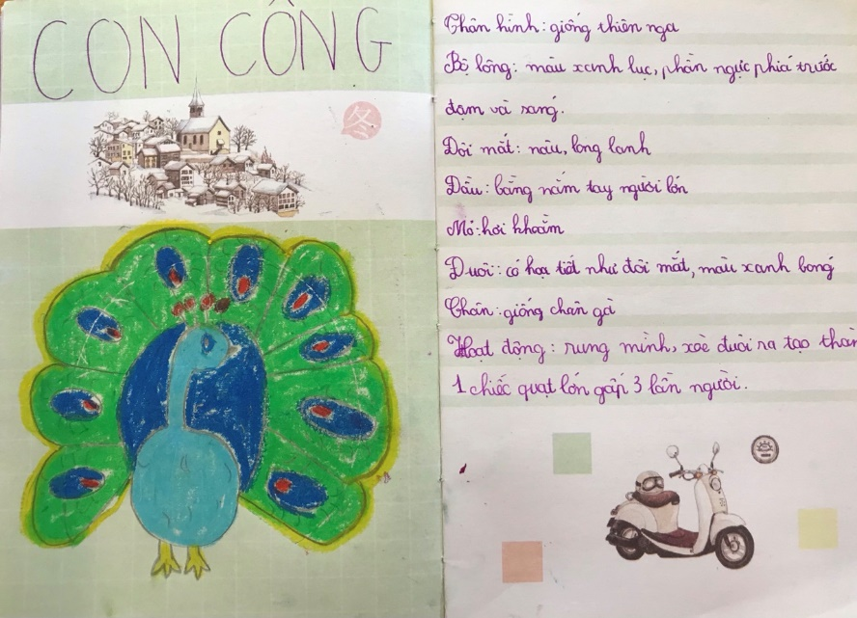 | Hình 3. Cuốn sổ tay  văn học của học sinh ghi chép lại quá trình quan sát con vật
2. Sử dụng phương pháp dạy học tích hợp liên môn
Dạy học tích hợp liên môn là dạy những nội dung kiến thức liên quan đến hai hay nhiều môn học. “Tích hợp” là nói đến phương pháp và mục tiêu của hoạt động dạy học còn “liên môn” là đề cập tới nội dung dạy học. Đã dạy học “tích hợp” thì chắc chắn phải dạy kiến thức “liên môn” và ngược lại.
Đối với học sinh, trước hết, các chủ đề liên môn, tích hợp có tính thực tiễn nên sinh động, hấp dẫn, có ưu thế trong việc tạo ra động cơ, hứng thú học tập cho học sinh. Học các chủ đề tích hợp, liên môn, học sinh được tăng cường vận dụng kiến thức tổng hợp vào giải quyết các tình huống thực tiễn, ít phải ghi nhớ kiến thức một cách máy móc.
Đối với giáo viên, dạy học theo các chủ đề liên môn không những giảm tải trong việc dạy các kiến thức liên môn trong môn học của mình mà còn có tác dụng bồi dưỡng, nâng cao kiến thức và kĩ năng sư phạm cho giáo viên, góp phần phát triển đội ngũ giáo viên có đủ năng lực dạy học kiến thức liên môn, tích hợp.
2.1. Dạy tả con vật thông qua phân môn Tập đọc
Trong văn miêu tả thì vốn từ ngữ miêu tả rất quan trọng. Việc giúp học sinh tích lũy vốn từ ngữ miêu tả và sử dụng vốn từ ngữ đó một cách chính xác, hợp lý là vấn đề quan trọng của mọi giáo viên. Trong các bài tập đọc thuộc thể loại văn miêu tả thì số lượng từ miêu tả rất phong phú, cách sử dụng rất sáng tạo. Vì vậy thông qua các bài tập đọc tôi giúp các em chỉ ra các từ ngữ miêu tả hay, đã được chọn lọc, gọt giũa. Tôi sẽ phân tích kĩ cách sử dụng nghệ thuật của tác giả để giúp học sinh thấy được sự sáng tạo của các nhà văn khi dùng chúng.
Những bài tập đọc mang phong cách nghệ thuật chiếm tỉ lệ cao trong chương trình tập đọc 4 như: Con Sẻ, Con chuồn chuồn nước, Con chim chiền chiện…
Qua những bài tập đọc này, giáo viên hướng dẫn để học sinh hiểu về cấu tạo một bài văn miêu tả, cách quan sát sự vật, cách dùng từ ngữ, câu và cách sử dụng nghệ thuật trong khi viết văn miêu tả.
Ví dụ: Bài tập đọc: “Con chuồn chuồn nước” - Tiếng Việt 4 – tập 2
Khi dạy bài này, giáo viên cần giúp học sinh nhận thấy: Qua cách tả từ bao quát (Ôi chao! Chú chuồn chuồn nước mới đẹp làm sao!) đến chi tiết (Màu vàng trên lưng chú lấp lánh. Bốn cánh mỏng như giấy bóng. Cái đầu tròn và hai con mắt long lanh như thủy tinh. Thân chú nhỏ và thon vàng như màu vàng của nắng mùa thu), tác giả đã sử dụng từ láy, từ ngữ giàu hình ảnh, biện pháp nhân hóa và so sánh để làm nổi bật vẻ đẹp của chú chuồn chuồn.
Tôi giúp học sinh hiểu rằng qua đoạn 2, tác giả muốn ca ngợi cảnh đẹp của thiên nhiên, đất nước theo cách bay của chú chuồn chuồn, qua đó bộc lộ tình cảm của tác giả đối với đất nước, quê hương. Mặt khác, tôi cho học sinh thấy được khi miêu tả con vật các em cần xen kẽ cả tả cảnh và bộc lộ cảm xúc của mình đối với con vật mà mình tả thì bài văn mới sinh động, hấp dẫn.
Ví dụ: Trong bài Tập đọc “Dế Mèn bênh vực kẻ yếu”, nhà văn Tô Hoài sử dụng hàng loạt các từ láy: “chằng chịt”, “trùng trùng điệp điệp”, “sừng sững”, “lủng củng” để miêu tả rất chân thật cách đàn nhện giăng tơ rất nguy hiểm và khó thoát ra khỏi đám tơ nhện ấy đồng thời ta cũng hình dung được dáng vẻ dữ tợn và đáng sợ của những con nhện to lớn và đủ họ nhà nhện với số lượng đông nghịt.
Có thể thấy các từ ngữ miêu tả trong các bài tập đọc rất đa dạng và phong phú, chúng được sử dụng rất hay, sinh động, gây ấn tượng. Cách sử dụng các biện pháp nghệ thuật trong các bài tập đọc cũng rất sáng tạo. Bằng cách này tôi đã giúp học sinh tích lũy thêm vốn từ và học cách sử dụng chúng, đồng thời thông qua các bài tập đọc tôi cũng giúp các em hiểu thêm rằng để một bài băn miêu tả hay thì cần phải sử dụng các biện pháp nghệ thuật hợp lý.
2.2. Dạy Tập làm văn thông qua phân môn Luyện từ và câu
Mục tiêu chính của phân môn Luyện từ và câu là giúp học sinh mở rộng vốn từ; cách sử dụng từ chính xác, cách viết câu đủ ý. Khi dạy về các nội dung mở rộng vốn từ theo từng chủ điểm, tôi giúp học sinh hiểu rõ nghĩa các từ ngữ, các thành ngữ, các tục ngữ thuộc chủ điểm đó. Từ đó sẽ giúp các em sử dụng các từ ngữ, thành ngữ, tục ngữ đó chính xác, hợp lý.
Để tích lũy vốn từ cho học sinh tôi cho học sinh tìm thêm các từ đồng nghĩa, từ gần nghĩa, từ trái nghĩa.
Ví dụ: Bên cạnh tính từ “đỏ” dùng để miêu tả mào của con gà trống còn có nhiều từ ngữ khác như: đỏ rực, đỏ tươi, đỏ chót, đỏ như son, đỏ như lửa… tùy từng ý học sinh có thể lựa chọn nên dùng từ ngữ nào cho phù hợp..
Trong các tiết Luyện từ và câu có nội dung về ngữ pháp, ngoài việc dạy các em cách viết câu đúng, tôi luôn tìm cách dạy các em cách viết câu văn có hình ảnh. Trong tất cả các bài tập dùng từ đặt câu, tôi luôn đặt một câu văn đủ ý bên cạnh một câu văn khác đủ ý nhưng có hình ảnh để các em so sánh.
Ví dụ: Tả bộ lông của chú gà trống, tôi đưa ra hai câu:
Câu 1: Chú có bộ lông màu đen và màu đỏ.
Câu 2: Ngoài thân mình, chú khoác một bộ áo óng ánh màu đen bóng pha lẫn màu đỏ lửa trông giống như một bộ áo giáp của một hiệp sĩ.
Tôi cho học sinh nhận xét xem câu nào hay hơn (100% học sinh trả lời là câu 2 hay hơn vì nó tạo cho người đọc hình ảnh rất cụ thể về màu lông thật của gà…).
2.3. Dạy Tập làm văn thông qua phân môn Chính tả
Phân môn Chính tả rèn cho học sinh cách nghe và viết đúng chính tả (Tiếng Việt nếu viết sai chính tả sẽ dẫn đến sai nghĩa của câu). Qua việc học chính tả học sinh học tập được cách sử dụng từ ngữ, cách sử dụng các dấu câu như thế nào để bài văn sinh động. Ngoài ra, khi viết chính tả học sinh còn học tập được cách trình bày bài văn một cách khoa học và rèn óc thẩm mĩ cho các em.
Ví dụ: Phát hiện những lỗi chính tả trong các câu văn sau và sửa lại cho đúng: “Chú chó đã canh dữ nhà cho nhà em. Em sẽ chăm chú thật chu đáo để chú khoẻ
mạnh luôn chông nhà cho nhà em.”
Thông qua tất cả các môn học này, người giáo viên có thể khéo léo khai thác để làm giàu vốn từ ngữ cho học sinh (từ ngữ miêu tả) và giúp học sinh biết cách sử dụng chúng một cách hợp lý. Song do đặc trưng của môn học, mỗi giờ học chỉ thiên về một mặt nào đó, nó chỉ hỗ trợ để học sinh học tốt hơn phân môn Tập làm văn. Vì thế người giáo viên không thể lạm dụng để biến nó thành một giờ dạy Tập làm văn chính.
3. Hướng dẫn học sinh cách tìm ý, lập dàn ý bằng sơ đồ tư duy
Hầu hết học sinh hiện nay thường không thiết lập hệ thống ý trước khi viết bài. Các em thường nghĩ đến đâu, viết đến đấy nên bài viết thường lan man, ý lộn xộn, thiếu ý hoặc các ý trình bày trùng lặp dù tìm ý, lập dàn ý là khâu cốt lõi quyết định kết quả của cả quá trình viết bài văn miêu tả con vật.
Ở biện pháp này, tôi chú trọng hướng dẫn học sinh cách tìm ý, lập dàn ý theo sơ đồ tư duy những thông tin các em đã tìm được từ việc quan sát hoặc dựa vào các chi tiết, nội dung mà giáo viên đưa ra để tạo thành dàn ý phù hợp, logic, mạch lạc, sau đó các nhóm, cá nhân có thể điền thêm ý khác vào.
Sử dụng sơ đồ tư duy trong dạy học kiến thức mới giúp học sinh học tập một cách chủ động, tích cực và huy động được tất cả học sinh tham gia xây dựng bài một cách hào hứng. Cách học này còn phát triển được năng lực riêng của từng học sinh không chỉ về trí tuệ mà các em còn có kĩ năng diễn đạt, hệ thống hoá kiến thức hay huy động những điều đã học trước đó để chọn lọc các ý để ghi chép, vận dụng kiến thức được lọc qua sách vở vào cuộc sống.
Ví dụ: Khi hướng dẫn học sinh thực hiện bài tập 3 tiết Luyện tập quan sát con vật (trang 120 – SGK Tiếng Việt 4, tập Hai) yêu cầu quan sát và miêu tả các đặc điểm ngoại hình của con mèo (hoặc con chó) của nhà em hoặc của nhà hàng xóm, tôi yêu cầu các em dựa vào những gì quan sát được, thảo luận nhóm và tìm ý miêu tả ngoại hình các con vật. Tôi lưu ý các em cần quan sát kĩ hình dáng, một số bộ phân nổi bật, biết liên tưởng với sự vật khác, phân biệt con vật được tả với con vật khác. Kết quả là học sinh lớp tôi đã được thể hiện được cách quan sát và miêu tả con mèo rất sinh động và thú vị trên sơ đồ tư duy. (hình 3 – phụ lục minh chứng)
Đặc biệt, vận dụng sơ đồ tư duy đem lại vào lập dàn ý bài văn miêu tả con vật, học sinh sẽ phác thảo được đầy đủ những chi tiết cần miêu tả theo trình tự logic và việc thêm các ý tưởng cũng sẽ dễ dàng hơn.
Ví dụ: Hướng dẫn học sinh tìm ý và lập dàn ý bài văn miêu tả con gà trống
(hình 4 – phụ lục minh chứng)
Hoạt động 1: Tìm hiểu đề.
Học sinh định hình cụ thể đối tượng cần miêu tả trong trí nhớ đồng thời viết đối tượng ấy( con gì?, ở đâu, lúc nào...) vào khung chủ đề.
Hoạt động 2: Tìm ý.
Như chúng ta đã biết, làm văn miêu tả không phải lúc nào cũng có đối tượng trước mặt để thực hiện “ Bút cầm tay, ghi chép lại hiện trường”. Trong các tiết này, tôi luôn sử dụng cách trò chuyện, khơi gợi rồi đề nghị các nhớ lại, nghĩ về con vật mình định tả đã xác định trong khung chủ đề và tự chọn lọc, viết ra những từ ngữ liên quan đến con vật đó. Từ đó, các em tìm được những từ, cụm từ liên quan đến chú gà: to khỏe , mào, tiếng gáy ò ó o.., bộ lông, đuôi, oai vệ, bước đi chân,...ghi vào khung chủ đề.
Bên cạnh đó, giáo viên cũng cần rèn luyện cho học sinh kĩ năng học hỏi thu thập thông tin từ các tài liệu tham khảo, các bài văn mẫu. Quá phụ thuộc vào bài làm của người khác là không tốt nhưng nếu biết biến lời văn của người khác thành của mình thì sẽ giúp bài biết sinh động, phong phú hơn. Phải học hỏi xem người ta trình bày bài viết như thế nào? Sử dụng từ ngữ ra sao? Những câu văn hay, diễn tả độc đáo, các em hoàn toàn có thể ghi chép lại, hay áp dụng cấu trúc câu cho những bài làm khác. Tuy nhiên cách áp dụng phải linh hoạt. Sách tham khảo có chỗ tốt, có chỗ chưa tốt, chưa sát thực tế. Chúng ta phải làm cho nó cụ thể hơn, gần gũi hơn, không nên viết quá xa vời, sáo rỗng, có gần gũi với đời sống thì bài viết mới được đón nhận .
Hoạt động 3: Lập dàn ý.
Sắp xếp ý đã có vào sơ đồ.
- Hướng dẫn học sinh đánh số thứ tự cho các ý tìm được sao cho các ý đó có thể phát triển phù hợp với bố cục, nội dung bài văn miêu tả.
- Yêu cầu học sinh xem lại các ý và đánh số thứ tự.
- Học sinh lên thể hiện bài làm trước lớp để cả lớp có thể theo dõi và nhận xét sơ đồ tư duy của bạn.
Hoạt động 4: Học sinh diễn đạt các ý thành câu.
Hướng dẫn các em diễn đạt mỗi một từ ngữ xoay quanh mạng thành ít nhất một câu. Ví dụ: từ “Bộ lông ”. Diễn đạt thành câu: “Chú khoác một bộ lông đỏ tía pha lấn màu xanh óng ánh khiến chú ta trở nên thật sang trọng, quý phái.” Hay: “Bộ lông của chú mượt, mịn màng và rất dày.”
4. Bồi dưỡng khả năng cảm thụ văn học thông qua một số bài văn hay của học sinh
Đặc điểm nhận thức của học sinh tiểu học là tư duy cụ thể. Do đó trong giảng dạy, giáo viên cần đưa ra những ví dụ cụ thể để học sinh hình dung, hiểu rõ cách làm. Vì vậy trong các giờ trả bài văn, sau khi nhận xét và hướng dẫn học sinh chữa lỗi, giáo viên nên chọn những bài văn hay, hoàn thành tốt của học sinh trong lớp để biểu dương, sau đó đọc cho cả lớp cùng nghe. Đọc xong, giáo viên có thể đặt ra một số câu hỏi để các em trả lời.
Ví dụ: Bài làm của bạn hay ở chỗ nào? Sáng tạo ở chỗ nào? Em học tập được những gì từ bài làm của bạn?...
Trả lời đúng các câu hỏi của giáo viên đặt ra là học sinh đã học tập được chính bạn của mình. Ngoài ra trong quá trình dạy học, tôi tích lũy được rất nhiều những bài văn hay của học sinh trong các năm học trước, tôi đọc cho các em nghe rồi cùng các em phân tích cái hay, cái cần học tập trong từng bài văn.
Ngoài các biện pháp trên, tôi khuyến khích các em lập sổ tay văn học và hướng dẫn các em cách sử dụng. Sổ tay văn học để ghi những câu văn hay, giàu hình ảnh, các câu văn sử dụng các biện pháp nghệ thuật đặc sắc… mà các em đọc được trong sách báo, sách tham khảo, trong cuộc sống hàng ngày và trên các phương tiện thông tin đại chúng. Cứ như vậy vốn từ ngữ của các em sẽ ngày càng giàu lên.
Trong mỗi giờ Tập làm văn, nhất là văn viết, tôi cũng hết sức chú trọng việc tập cho học sinh biết tự cân nhắc, trau chuốt câu văn, ý văn cho phù hợp. Khi các em hoàn thành bài tập, tôi thường tổ chức cho các em đọc lại bài, đối chiếu với yêu cầu của đề bài để kiểm tra xem nội dung bài làm đã đảm bảo chưa? Câu văn, ý văn đã rõ ràng, đủ ý chưa?...Thời gian đầu các em sẽ rất bỡ ngỡ, khó thực hiện, tôi tập cho cả lớp cùng thực hiện chung trên một vài bài, sau đó là cùng thực hiện trong nhóm, dần dần là mỗi cá nhân sẽ tự kiểm tra, rà soát trên bài làm của mình. Ngay trong quá trình các em làm bài, tôi cũng theo dõi, giúp các em tự nhận xét, kiểm tra, điều chỉnh kịp thời những chỗ chưa hay, chưa phù hợp, tập cho các em biết chú trọng đến cách diễn đạt sao cho đúng, đủ, rõ ý.
Việc giúp các em tự đánh giá các bài văn của mình của bạn và không ngừng tích lũy vốn từ sẽ giúp các em học tốt hơn phân môn Tập làm văn nói chung và kiểu bài miêu tả con vật nói riêng.
IV. KẾT QUẢ
Sau một thời gian nghiên cứu đề tài, áp dụng trực tiếp vào lớp do tôi chủ nhiệm, tôi nhận thấy các em bắt đầu có hứng thú và đam mê với phân môn Tập làm văn. Các em đã chủ động, tự giác trong việc hình thành kiến thức. Giờ học diễn ra nhẹ nhàng và sinh động hơn. Qua các đợt kiểm tra viết, bài viết của các em có chất lượng cao hơn. Vốn từ ngữ miêu tả của các em ngày càng phong phú hơn cả về số lượng lẫn chất lượng, câu văn rõ ràng, mạch lạc và giàu hình ảnh. Cách sử dụng từ của các em chính xác hơn. Trong khi viết văn, các em đã biết cách sử dụng các từ láy, điệp từ, biện pháp nghệ thuật như so sánh, nhân hóa,…
Kết quả lớp tôi thu được trong năm học 2020 – 2021 như sau:
Nội dung khảo sát với 47 học sinh | Kết quả đạt được
Nội dung khảo sát với 47 học sinh | Đầu năm học |  | Giữa học kì II
Nội dung khảo sát với 47 học sinh | Số lượng | % | Số lượng | %
Yêu thích môn tập làm văn | 15 | 31,9 | 25 | 53,2
Biết viết câu, dùng từ hợp lí | 23 | 48,9 | 30 | 63,8
Biết nói, viết thành câu | 30 | 63,8 | 35 | 74,5
Biết dùng từ, câu văn có hình ảnh | 10 | 21,2 | 15 | 31,9
Biết trình bày đoạn văn | 35 | 74,4 | 40 | 85,1

C. KẾT LUẬN VÀ KHUYẾN NGHỊ
1. Kết luận
Việc vận dụng các biện pháp dạy học viết văn miêu tả con vật theo định hướng phát triển năng lực vào các khâu của quá trình viết bài văn miêu tả con vật không chỉ giúp khơi gợi hứng thú học tập mà còn tạo cơ hội cho các em phát huy khả năng viết văn, sử dụng những kiến thức về văn miêu tả các em vốn có mà còn được tưởng tượng, liên tưởng và diễn đạt một cách gợi tả, gợi cảm có hình ảnh và cảm xúc. Có như vậy các tiết học văn miêu tả con vật mới trở nên tích cực, thú vị khiến học sinh yêu thích môn học, có nhu cầu được thể hiện năng lực, giúp HS hình thành, phát triển nhân cách cũng như trách nhiệm với động vật trong cuộc sống.
Để có hiệu quả cao thì cả giáo viên và học sinh đều phải nỗ lực phấn đấu các yêu cầu sau:
­ Người giáo viên phải tổ chức các hoạt động đa dạng và phong phú để dẫn dắt học sinh vào những tình huống có vấn đề một cách nhẹ nhàng, khơi dậy và kích thích để học sinh chủ động một cách tích cực tham gia vào các hoạt động, học sinh tự tìm tòi, khám phá để lĩnh hội tri thức.
­ Khi tổ chức các hoạt động, giáo viên phải tạo điều kiện cho tất cả học sinh tham gia, giúp đỡ học sinh sửa chữa kịp thời những sai sót.
­ Giáo viên hướng dẫn học sinh cách lấy thông tin qua việc đọc sách, xem truyền hình, chỉ cách quan sát hiệu quả.
­ Giáo viên phải thường xuyên dự giờ rút kinh nghiệm, học tập kinh nghiệm của đồng nghiệp để dạy tốt hơn.
­ Tham gia các buổi sinh hoạt chuyên môn, tự nghiên cứu, tự học để nâng cao chuyên môn nghiệp vụ sư phạm.
­ Luôn kiểm tra đánh giá kiến thức đạt được của học sinh.
­ Bên cạnh đó, giáo viên cần quan tâm đến mọi đối tượng học sinh trong giờ học.
Đối với học sinh, để làm được một bài văn miêu tả con vật hay, giàu hình ảnh, cảm xúc, lôi cuốn người đọc bắt buộc các em phải có được kỹ năng làm bài từ quan sát, lựa chọn ý, sắp xếp ý, viết đoạn, viết bài. Vì vậy ngoài giờ học tập làm văn, học sinh cần có thói quen tích lũy vốn từ, trau dồi cách sử dụng nó thông qua tất cả các giờ học. Ngoài ra, học sinh có thể tìm thêm sách tham khảo, báo, truyện để đọc, điều đó cũng rất bổ ích cho việc học văn của các em.
2. Khuyến nghị
Để nâng cao chất lượng giờ dạy học phân môn tập làm văn, tôi xin đề xuất một số ý kiến sau:
- Mở các chuyên đề, các lớp bồi dưỡng thường xuyên để giáo viên chúng tôi được học tập và nâng cao trình độ chuyên môn.
- Tập huấn và áp dụng một số ứng dụng thiết thực cho giáo viên hỗ trợ cho việc dạy văn miêu tả nói chung và văn tả con vật nói riêng.
Trên đây là một số sáng kiến nhỏ về một vài biện pháp nâng cao hiệu quả dạy học văn miêu tả con vật. Bản thân tôi rất mong được sự giúp đỡ, đóng góp ý kiến của các đồng nghiệp và các cấp lãnh đạo để mỗi giờ học nói chung và mỗi tiết học Tập làm văn nói riêng là cơ hội để học sinh tự khám phá, tìm ra kiến thức mới, hình thành kĩ năng kĩ xảo, thực sự góp phần đổi mới phương pháp giảng dạy, đáp ứng với đổi mới sự nghiệp giáo dục hiện nay.
Tôi xin trân trọng cảm ơn!
Hà Nội, ngày 16 tháng 4 năm 2021
Tôi xin cam đoan SKKN này là của cá nhân tôi
không sao chép của ai.
Người viết sáng kiến

Nguyễn Thị Huyền Trang

MỤC LỤC

- ĐẶT VẤN ĐỀ 1
- Lí do chọn đề tài 1
- Mục đích nghiên cứu 1
III. Khách thể và đối tượng nghiên cứu 2
- Nhiệm vụ nghiên cứu 2
- Phương pháp nghiên cứu 2
VI. Phạm vi và kế hoạch nghiên cứu 2
B. GIẢI QUYẾT VẤN ĐỀ 3
- CƠ SỞ LÝ LUẬN CỦA VẤN ĐỀ NGHIÊN CỨU 3
  - Khái niệm dạy học phát triển năng lực 3
  - Đặc điểm dạy học phát triển năng lực 3
  - Cơ sở của việc dạy học văn miêu tả con vật cho học sinh lớp 4 theo hướng phát triển năng lực 3
- THỰC TRẠNG VẤN ĐỀ NGHIÊN CỨU 4
  - Về phía giáo viên 4
  - Về phía học sinh 4
- CÁC BIỆN PHÁP DẠY HỌC VĂN MIÊU TẢ CON VẬT THEO ĐỊNH HƯỚNG PHÁT TRIỂN NĂNG LỰC CHO HỌC SINH LỚP 4 6
  - Bồi dưỡng khả năng quan sát cho học sinh 6
  - Sử dụng phương pháp dạy học tích hợp liên môn 9
  - Hướng dẫn học sinh cách tìm ý, lập dàn ý bằng sơ đồ tư duy 11
  - Bồi dưỡng khả năng cảm thụ văn học thông qua một số bài văn hay của HS 13
IV. KẾT QUẢ 14
C. KẾT LUẬN VÀ KHUYẾN NGHỊ ..15

TÀI LIỆU THAM KHẢO
- Sách giáo khoa Tiếng Việt 4 – NXB Giáo dục - Nguyễn Minh Thuyết (chủ biên).
- Sách giáo viên Tiếng Việt 4 – NXB Giáo dục - Nguyễn Minh Thuyết (chủ biên).
- Rèn kĩ năng sử dụng Tiếng Việt – NXB Giáo dục – (Đào Ngọc – Nguyễn Quang Ninh).
- Phương pháp dạy học Tiếng Việt ở Tiểu học – NXB Đại học Quốc Gia Hà Nội (Lê Phương Nga – Nguyễn Trí).
- Phương pháp dạy học Tiếng Việt ở Tiểu học II – NXB Đại học Sư Phạm (Lê Phương Nga).
- Trang web giaoducvathoidai.vn, trang web của Bộ Giáo dục và Đào tạo (moet.gov.vn), tạp chí Giáo dục, tạp chí Thế giới.

ỦY BAN NHÂN DÂN HUYỆN THANH TRÌ
TRƯỜNG TIỂU HỌC A THỊ TRẤN VĂN ĐIỂN



SÁNG KIẾN KINH NGHIỆM

MỘT SỐ BIỆN PHÁP DẠY HỌC VĂN MIÊU TẢ CON VẬT THEO ĐỊNH HƯỚNG PHÁT TRIỂN NĂNG LỰC
CHO HỌC SINH LỚP 4

Lĩnh vực/ Môn : Tiếng Việt
Cấp học : Tiểu học
Tên Tác giả : Nguyễn Thị Huyền Trang
Đơn vị công tác : Trường Tiểu học A Thị Trấn Văn Điển
Chức vụ : Giáo viên cơ bản

NĂM HỌC : 2020 - 2021
PHIẾU KHẢO SÁT
(trước khi thực hiện giải pháp, sáng kiến)
Họ và tên học sinh: .........................................................................
Lớp: …….
Câu 1. Em có yêu thích môn tập làm văn không?
Rất thích
Bình thường
Không thích
Câu 2. Ý kiến nào dưới đây đúng với em?
Ý kiến | Hoàn toàn  đồng ý | Đồng ý | Phản đối | Còn do dự
1. Tôi tin rằng học tập làm văn rất khó.
2. Tôi thường xuyên quan sát sự vật
để miêu tả.
3. Tôi thường đọc và sao chép văn mẫu để làm bài.
4. Tôi nhờ đến bố mẹ giúp đỡ hướng dẫn miêu tả để đạt kết quả tốt.
5. Để viết được bài văn miêu tả hay cần quan sát trực tiếp sự vật miêu tả.
6. Để viết được bài văn miêu tả hay cần biết dùng từ, câu văn có hình ảnh.
7. Để viết được bài văn miêu tả hay cần biết trình bày đoạn văn.
Câu 2. Em gặp khó khăn gì trong quá trình học tập làm văn không? Hãy nêu rõ cụ thể những khó khăn đó?
……………………………………………………………………………….…………………………………………………………………………………………………………………………………………………………………….………………………………………………………………………………………………
Câu 3. Theo em, để học tốt phân môn Tập làm văn, chúng ta cần làm gì? …………………………………………………………………………………………………………………………………………………………………….………………………………………………………………………………………….
……………………………………………………………………………………
Cảm ơn các em đã hoàn thành phiếu khảo sát!
PHIẾU KHẢO SÁT
(sau khi thực hiện giải pháp, sáng kiến)
Họ và tên học sinh: .........................................................................
Lớp: …….
Câu 1. Em có yêu thích môn tập làm văn không? Nêu rõ lí do thích hoặc không?
……………………………………………………………………………….…………………………………………………………………………………………………………………………………………………………………….………………………………………………………………………………………………
……………………………………………………………………………….…………………………………………………………………………………………………………………………………………………………………….………………………………………………………………………………………………
Câu 2. Theo em, để học tốt phân môn Tập làm văn dạng bài văn miêu tả con vật, chúng ta cần làm gì?
……………………………………………………………………………….…………………………………………………………………………………………………………………………………………………………………….………………………………………………………………………………………………
……………………………………………………………………………….…………………………………………………………………………………………………………………………………………………………………….………………………………………………………………………………………………

Cảm ơn các em đã hoàn thành phiếu khảo sát!

PHỤ LỤC MINH CHỨNG

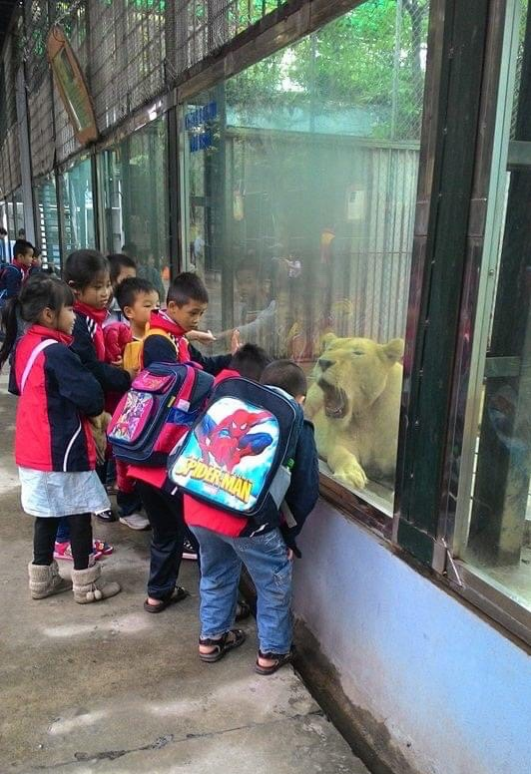

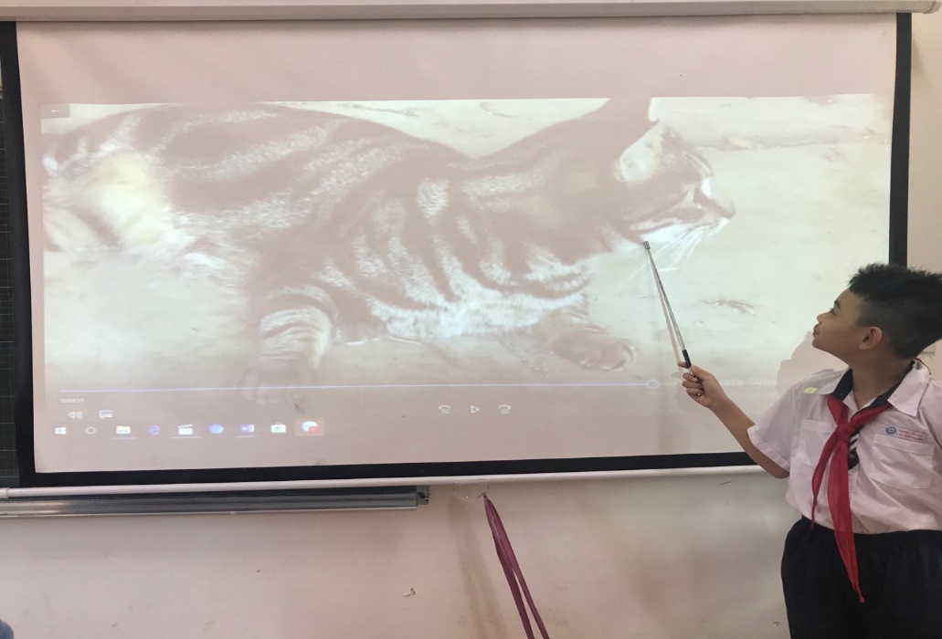

Hình 2.
Học sinh trình bày clip mình quay lại về con vật nuôi trong nhà

PHỤ LỤC MINH CHỨNG
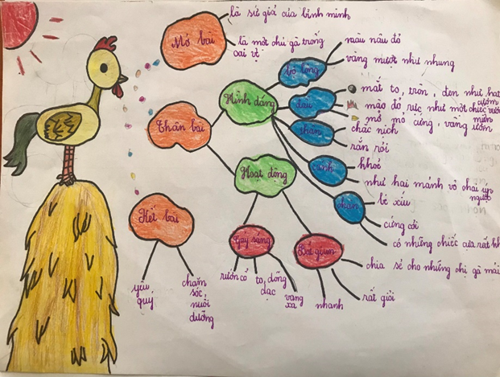
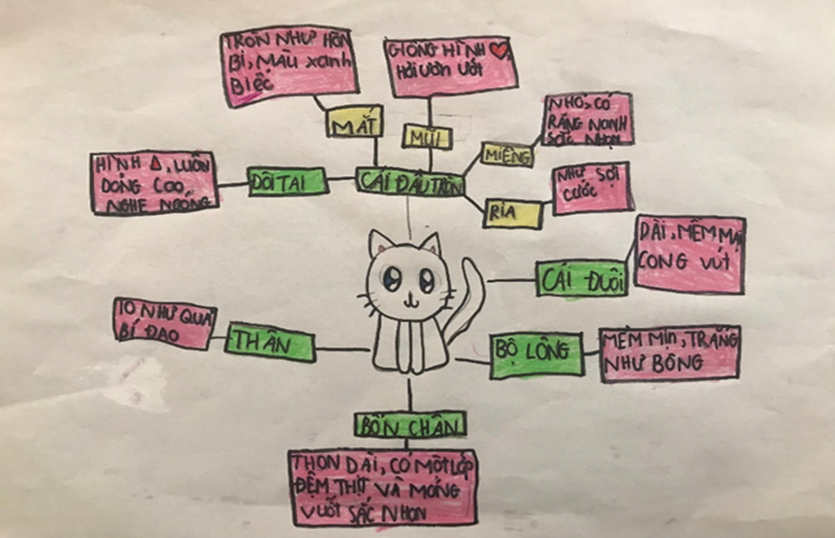 Hình 3. Bài làm của học sinh (quan sát, tìm ý miêu tả con mèo)

